4.1.7 走廊、疏散通道等通行空间应满足紧急疏散、应急救护等要求，且应保持畅通。
1 达标自评
R达标；不达标
2 评价要点
请对走廊、疏散通道等通行空间的畅通性进行简要说明。
项目为多层教学建筑，直通疏散走道的房间疏散门至最近安全出口的直线距离均满足GB50016-2018:5.5.17的规定；项目内走道、疏散通道满足公共建筑内疏散门和安全出口的净宽度均大于0.90m，疏散走道和疏散楼梯的净宽度均大于1.10m。

3 证明材料
提交材料及要求：
1）建筑、弱电专业相关竣工图纸；
2）紧急疏散、应急救护的相关管理制度；
3）紧急疏散、应急救护的相关教育宣传记录，应提供影像资料。

实际提交材料：
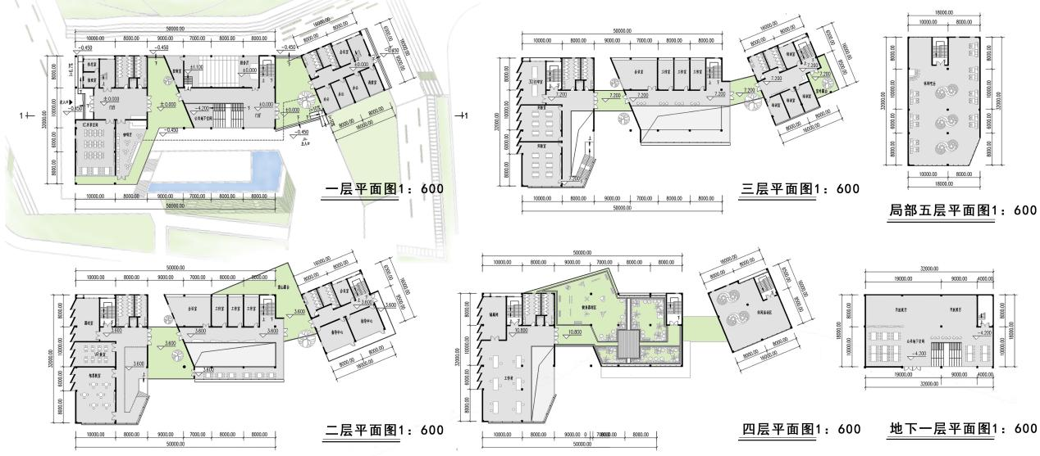
各层平面图

